# **Mudanças com o Clean Architecture**

NTT DATA

Acompanhando meus estudos e a aula dada pelo Cláudio, Jhonatan e Matheus, criei um aplicativo de filmes utilizando o MVVM. Até então não conhecia muito da Clean Architecture. Mas depois de muitas pesquisas, eu faria algumas mudanças em meu código.

Código Atual:

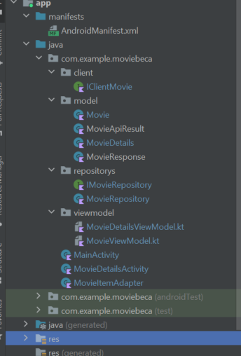

Além das alterações poder ser realizadas com mais facilidade, futuramente se torna uma solução de longo prazo e viabilidade para realização de testes. Além do mais, a Ui pode mudar facilmente, sem alterar as regras de negócios. Eu incluiria o presentation para melhor organização e elegância

**JETPACK**

Utilizaria o Hilt para injeção de dependências, por ser mais fácil, diferente de alguns que é necessário ser feito o trabalho manual todo.

Utilizaria o fragmentActivity, para criação de UI para ser utilizados em vários painéis.

E por fim, utilizaria o Pading para melhor visualização e evitar carregar os dados de uma só ver, facilitando o carregamento de uma RecyclerView.